Lucrul Idividual pentru CHIMIA ORGANICĂ II
responsabil POPUȘOI Ana, dr., lector univ.
Rezolvați următoarele TRANSFORMĂRI CHIMIE
- Derivați halogenați
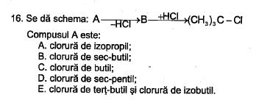
- Alcooli
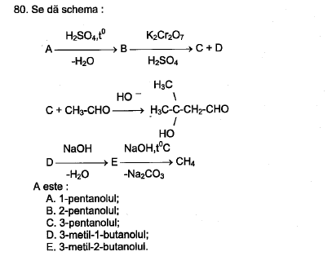
- Proprietăți chimice ale derivaților halogenați
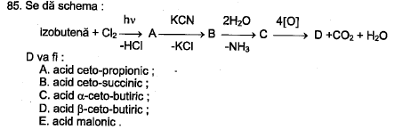

- Alcooli
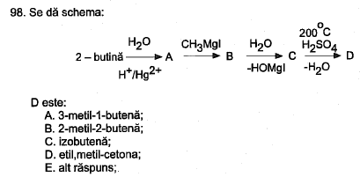

- Scrieți ecuațiile reacții propuse, indicând coeficienții stoechiometrici:
a) Fenol + hidroxid de sodiu
b) Produsul reacției a) + bromură de etil
c) Produsul reacției a) + dimetilsulfat
d) Produsul reacției a) + butil p-toluensulfonat
e) Produsul reacției a) + anhidrida acetică
f) o-Cresol + clorura de benzoil g) m-Cresol + oxid de etilenă
h) 2,6-Diclorofenol + brom i) p-Cresol + exces apă de brom
j) Eter isopropilic fenilic + exces bromură de hidrogen + încălzire.

Derivați halogenați
- Indicați proprietățile chimice ale 1,1-dicloroetanului.
- Din compuși anorganici obțineți glicerol.
- Din toluen obțineți acidul o-, m- și p-hidroxibenzoic.
- Din compuși anorganici obțineți o-, m- și p- nitrofenol.
- Efectuaţi următoarele transformări:
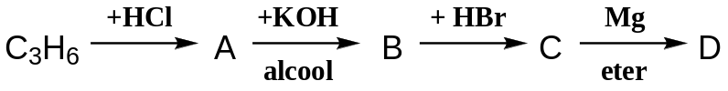

11. Reprezentați formulele de structură pentru fiecare din halogenurile și alcoolii numiți: a) Ciclobutanol b) Butan-2-ol c) Heptan-3-ol d) Pentadecan-1-ol e) trans-2-Clorociclopentanol f) 4-Metil-hexan-2-ol g) 2,6-Dicloro-4-metiloctan-4-ol h) trans-4-Terțbutilciclohexanol i) 1-Bromo-3-iodopropan-2-ol j) 1-Ciclopropiletanol k) 2-Ciclopropiletanol l) Clorotrifluorometan
12. Reprezentați formulele de structură pentru fiecare din compușii numiți: a) 2,6-Dibromoanisol b) p-Fluorostiren c) 4,4'-Diiodobifenil d) 2-Bromo-1-cloro-4-nitrobenzen e) 1-Cloro-1-feniletan f) Clorură de p-bromobenzil g) 2-Cloronaftalina h) 1,8-Dicloronaftalina i) 9-Fluorofenantrena
13. Multe fluoruri de alchil (cunoscute ca fluorocarburi) au fost anterior utilizate intens în calitate de propelenți în aerosoluri, însă dovezile care au confirmat acumularea acestora în straturile superioare ale atmosferei și distrugerea stratului de ozon au condus la interzicerea acestora pentru astfel de utilizări. Alte aplicații practice ale fluorurilor de alchil sunt încă permisive, după cum este indicat mai jos. Numiți compușii prezentați conform nomenclaturii IUPAC: a) Cl₂CF₂ (Freon 12), refrigerant b) ClCF₂CF₂Cl (Freon 114), refrigerant c) F₂CBrCl, utilizat în stingătoare d) F₃CCHBrCl (halotan), anestetic.
13. Reprezentați structura produsului principal de reacție care este format la reacția 1 bromopropanului cu următorii reagenți: a) Iodură de sodiu în acetonă b) Acetat de sodiu în acid acetic c) Etoxidul de sodiu în etanol d) Cianura de sodiu în dimetilsulfoxid e) Azida de sodiu în etanol apos f) Hidrogenosulfura de sodiu în etanol g) Metantiolatul de sodiu (CH₃-SNa) în etanol
14. Reprezentați structura produsului principal de reacție care este format la reacția 2 bromopropanului cu următorii reagenți: a) Iodură de sodiu în acetonă b) Acetat de sodiu în acid acetic c) Etoxidul de sodiu în etanol d) Cianura de sodiu în dimetilsulfoxid e) Azida de sodiu în etanol apos f) Hidrogenosulfura de sodiu în etanol g) Metantiolatul de sodiu (CH₃-SNa) în etanol. La interacțiunea 2-bromo-2-metilpropanului cu fiecare din reagenții susmenționați se formează unul și același produs. Numiți acest produs.

Sarcini lucrul individual Tema Aldehide și cetone.
- Scrieţi şi numiţi după nomenclatura sistematică toţi izomerii aldehidici şi cetonici cu compoziţia C₅H₁₀O.
- Arătaţi metodele de obţinere pentru: a) aldehida acetică, b) 2-butan-2-onă.
- Scrieţi ecuaţiile reacţiilor metiletilcetonei cu: a) HCN, b) CH₃-MgI (reactivul Grignard), c) hidroxilamina, d) hidrazina, e) fenilhidrazina.
- Cu ajutorul reactivului Grignard obţineţi: a) etanol; b) propan-1-ol. c) propan-2-ol, d) trimetilcarbinol, e) 2,3-dimetil-pentan-3-ol (3 variante),
- Scrieţi ecuaţiile reacţiilor de condensare aldolică şi crotonică pentru: a) aldehida propionică, b) aldehida butirică.
- Scrieţi ecuaţiile reacţiilor de obţinere a aldehidei benzoice şi a acetofenonei.
- Scrieţi ecuaţiile reacțiilor de condensare pentru: a) 2,2-dimetilpropanal; b) aldehida benzoică. Arătaţi condiţiile de efectuare a acestor condensări.

8. Scrieţi şi numiţi după nomenclatura sistematică toţi izomerii aldehidici şi cetonici
aromatici cu compoziţia C₈H₈O.
9. Ce produşi se pot forma la oxidarea 2-metilheptan-4-onei cu amestec cromant?
10. Realizaţi următoarele transformări:
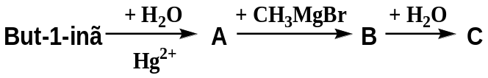
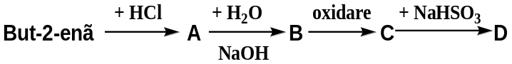

Sarcini pentru Lucrul Individual tema Acizii Carboxilici
- Aranjaţi în ordinea descreşterii acidităţii următorii compuşi: etanol, fenol, acid formic, acid acetic.
- Din acetilenă obţineţi acidul crotonic.
- Cum se comportă la încălzire acizii: oxalic, malonic, succinic, adipic?
- Indicaţi izomerii acizilor benzendicarboxilici. Scrieţi schemele reacţiilor de obţinere şi proprietăţile lor.
- Din compusi anorganici obţineţi acizii o-, m- şi p-nitrobenzoici.
COMPUŞI CU N. Aminele.
- Prezentați structurile și numiți conform nomenclaturii IUPAC toți izomerii cu formula moleculară C7H9N care conțin inelul benzenic. a. Care din izomerii definiți este baza cea mai puternică? b. Care din izomerii definiți formează N-nitrozoamine la tratarea cu nitrit de sodiu și acid clorhidric? c. Care din izomerii definiți se nitrozează în nucleul aromatic?
- Aranjați compușii din fiecare grupă în ordinea scăderii bazicității. a. Amoniac, anilina, N-metilanilina; b. Acetanilida, anilina, N-metilanilina; c. 2,4-Dicloroanilina, 2,4-dimetilanilina, 2,4-dinitroanilina; d. 3,4-Dicloroanilina, 4-cloro-2-nitroanilina, 4-cloro-3-nitroanilina; e. Dimetilamina, difenilamina, N-metilanilina; f. p-Aminoacetofenona, p-anisidina, 1,4-benzendiamina.
- Scrieți structura produșilor de reacție a acetanilidei cu următorii reagenți: a. Acid azotic și acid sulfuric; b. Trioxid de sulf și acid sulfuric; c. Acid clorosulfonic; d. Produsul reacției (c) la tratare cu dimetilamina; e. Brom în acid acetic; f. Clorură de terț-butil și AlCl3; g. Clorură de acetil și AlCl3; h. Acid clorhidric 6M, reflux; i. Hidroxid de sodiu apos, reflux.
- Propuneți o sinteză a fiecărui compus pornind de la anilină și oricare reagenți organici sau anorganici. a. p-Nitroanilina b. 2,4-Dinitroanilina c. p-Aminoacetanilida
- Fiecare din compușii menționați au fost obținuți din p-nitroanilină. Prezentați succesiunea de reacții care au asigurat această transformare. a. p-Nitrobenzonitril; b. 3,4,5-Tricloroanilina; c. 1,3-Dibromo-5-nitrobenzen; d. 3,5-Dibromoanilina; e. p-Acetaminofenol.
- Fiecare din compușii menționați au fost obținuți din o-anisidină (o-metoxianilină). Prezentați succesiunea de reacții care au asigurat această transformare. a. o-Bromoanizol; b. o-Fluoroanizol; c. 3-Fluoro-4-metoxiacetofenona; d. 3-Fluoro-4-metoxibenzonitril; e. 3-Fluoro-4-metoxifenol.

